Фитбол.
Фитбол-гимнастика позволяет решать оздоровительные, воспитательные и образовательные задачи:
- учиться правильно сидеть на фитболах;
- учиться покачиваться и подпрыгивать на фитболах;
- укреплять различные группы мышц;
- тренировать способность удерживать равновесие;
- научиться выполнять упражнения в разных исходных положениях;
- формировать и закреплять навык правильной осанки;
- учиться выполнять упражнение в паре со сверстниками, танцевальные движения;
- побуждают детей к проявлению самостоятельности, творчества, активности.
Занятия с мячом укрепляют мышцы спины и брюшного пресса, создают хороший мышечный корсет, но главное — формируют сложно и длительно вырабатываемый в обычных условиях навык правильной осанки.
Гимнастикой с мячами можно заниматься индивидуально или в группе. Время проведения одного занятия с детьми 3—4 лет — 20—25 минут, с детьми 5—6 лет — 30—35 минут.
Правила фитбол-гимнастики:

- Подбирать мяч каждому ребёнку надо по росту, так, чтобы при посадке на мяч между туловищем и бедром, бедром и голенью, голенью и стопой был прямой угол. Правильная посадка предусматривает также приподнятую голову, опущенные и разведённые плечи, ровное положение позвоночника, подтянутый живот.
- Перед занятием с мячами следует убедиться, что рядом отсутствуют какие — либо острые предметы, которые могут повредить мяч.
- Надевать детям удобную одежду, не мешающую движениям, и нескользкую обувь. Что позволит существенно сократить финансовые затраты.
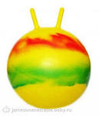
- Начинать с простых упражнений и облегчённых исходных положений, постепенно переходя к более сложным.
- Ни одно упражнение не должно причинять боль или доставлять дискомфорт.
- Избегать быстрых и резких движений, скручиваний в шейном и поясничных отделах позвоночника, интенсивного напряжения мышц и спины.
- При выполнении упражнений лёжа на мяче, не задерживать дыхание.
- Выполняя на мяче упражнения лёжа на животе и лёжа на спине голова и позвоночник должны составлять одну прямую линию.
- При выполнении упражнений мяч не должен двигаться.
- Физическая нагрузка по времени должна строго дозироваться в соответствии с возрастными возможностями детей.
- Следить за техникой выполнения упражнений, соблюдать приёмы страховки и учить самостраховке на занятии с мячами.
- На каждом занятии необходимо стремиться к созданию положительного эмоционального фона, бодрого, радостного настроения.
- Возможно проведение комплексных занятий, когда одновременно с выполнением физических упражнений дети совершенствуют культуру речи, правильное произношение.
- Упражнения на мячах с целью формирования коммуникативных умений у детей могут выполняться в парных общеразвивающих упражнениях, подвижных играх, командных соревнованиях. Следует обращать особое внимание на признаки физического неблагополучия ребёнка, при появлении которых необходимо снизить нагрузку или прекратить на время занятие.

Воздействия фитбола на организм ребенка.
Мячи большого диаметра — фитболы — появились сравнительно недавно и уже завоевали широкую популярность. Фитбол в переводе с английского языка означает мяч для опоры, используемый в оздоровительных целях.
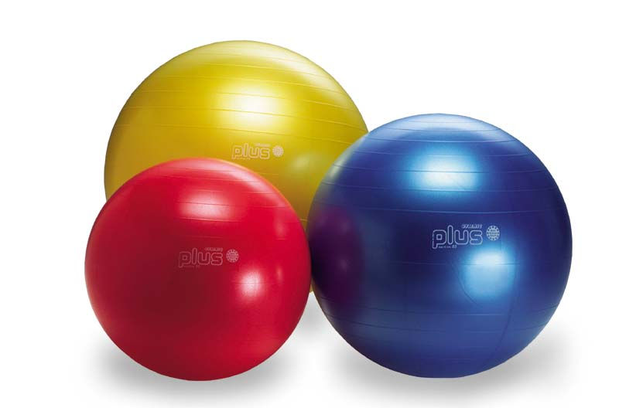
Двигательная активность является мощным биологическим стимулятором жизненных функций растущего организма. Новой формой занятий по физическому воспитанию и коррекции осанки у детей является фитбол-гимнастика.
Фитбол-гимнастика проводится на больших разноцветных мячах, выдерживающих вес до 300 кг. При этом мяч может использоваться как тренажер, как предмет и как утяжелитель (его масса равна примерно 1 кг).
На занятиях используют фитболы различного диаметра, в зависимости от роста и возраста занимающихся. Для детей 3—5 лет диаметр 45 см, от 6—10 лет — 55 см. Мяч подобран правильно, если при посадке на нем угол между бедром и голенью равен или чуть больше 90°. Для занятий с профилактической и лечебной целью, а также для занятий с детьми дошкольного возраста мяч должен быть менее упругим.
Мячи могут быть не только разного диаметра, но и разного цвета. Тёплые цвета (красный, оранжевый) повышают активность отдела вегетативной нервной системы. Так же стимулируют, тонизируют иммунитет, укрепляют память, зрение, придают бодрость, улучшают цвет кожи.
Холодные цвета (синий, голубой) нормализуют сердечную деятельность, ухудшают скоростно-силовые качества.
Зелёный цвет нормализует сердечную деятельность и ЦНС, стабилизирует артериальное давление, расслабляет, снимает напряжение, помогает при заболеваниях позвоночника, обмена веществ, мигрени.
Цветовое оформление помещения, в которых дети занимаются физическими упражнениями и развивающими играми, существенно отличается от комнат, где дети отдыхают. Интерьер игровой комнаты или спортивного зала, выполненный яркими цветами и оборудованный спортивными снарядами, будет стимулировать творческую и игровую активность детей.
Помимо цветового влияния на организм человека фитболы оказывают также вибрационное воздействие. Механическая вибрация активно стимулирует работу всех органов и систем человека. Непрерывная вибрация действует на нервную систему успокаивающе, а прерывистая — возбуждающе. На занятиях с детьми используется лёгкая вибрация в спокойном темпе (сидя, не отрывая ягодиц от мяча). Вибрация, сходная с верховой ездой, используется в лечении остеохондроза, сколиоза, заболеваний желудочно-кишечного тракта, ишемической болезни сердца, ожирения, неврастении. При сидении на фитболе наибольший контакт с ним имеют седалищные бугры и крестец. Через крестец происходит распространение ритмических колебаний на весь позвоночник. Поэтому одна лишь правильная посадка на фитболе уже способствует формированию навыка правильной осанки. Правильная посадка на фитболе выравнивает косое положение таза, что является важным для коррекции сколиотических отклонений в грудопоясничном отделе позвоночника. Выполнение упражнений в исходном положении лежа животом или спиной гораздо тяжелее, чем на устойчивой опоре. Поддерживание равновесия привлекает к координированной работе многочисленные мышечные группы, решая задачу формирования мышечного корсета за счёт укрепления мышц спины и брюшного пресса.

